КГУ «Тагильская средняя школа отдела образования
акимата Сарыкольского района»

«Моя семья»

Руководитель: Амангельдинова Махабат
Кенжебаевна,
учитель начальных классов.

Выполнил: Жолбарыс Санжар ,4 класс

п. Сарыколь, 2020
Содержание:
Введение……………………………………………………………….….. 3
- Теоретическая часть………………………………………………….. 4
I.I. Шежіре. Генеалогическая родословная……………………...…. 4
I.II. История появления рода ҚАНЖЫҒАЛЫ.......................................5
- Практическая часть…………………….…………………………….. 8
II.I. Немного о себе. Моя семья …………………………………….. 8
II.II. Мой славный прадед .……………………………...…………….. 9
II.III. Создание древа семьи ………………………….......................... 10
- Заключение.............................................................................................. 11
- Список использованной литературы................................................. 13

Введение
Тема моего исследования «Моя семья». Почему я выбрала эту тему?
У каждого человека на земле должна быть семья. Семья – это непросто родственники, которые живут вместе, это люди, которые сплочены чувствами, интересами, отношением к жизни. Для ребёнка семья — это среда, в которой складываются условия его физического, психического, эмоционального и интеллектуального развития.
Девиз нашей семьи: «Помни о прошлом, живи настоящим, думай о будущем!!!». Значение девиза я постараюсь раскрыть в ходе моего исследования.
Цель исследования – исследовать свою родословную, сохранить наиболее ценный материал об истории семьи для последующих поколений.
В данной работе я хочу рассказать о родословной моей семьи. Я выбрала эту тему, так как актуальность её очевидна. Незнание своей родословной – это неуважение к своим корням. Ещё А.С. Пушкин писал: «Неуважение к предкам есть первый признак безнравственности».
У меня есть большой интерес к собственным корням, к истории своей семьи. Каждому интересно узнать, кто он и откуда, что представляли собой его предки, как жили, чем занимались.
Моя работа не может претендовать на какие-то глобальные исторические открытия. В первую очередь, я хотела понять мир моих предков.
Гипотеза: Возможно, что в результате работы удастся не только собрать воедино весь разрозненный фактический материал о моей семье, найти новые неизвестные факты, но и оформить всё это в виде интересной работы, сохранить это для будущих поколений, которые уже не застанут в живых очевидцев тех далеких событий.
Предмет исследования: изучение родословной моей семьи.
Объекты исследования: воспоминания и рассказы дедов о жизни, фотографии, документы, письма.
Задачи исследования:
- Изучить историю своего рода, выстроить родословное древо моей семьи и собрать статистические данные.
- Показать вклад моих предков в историю моей семьи.
- Методы исследования:
- Опрос родственников, сбор информации.
- Изучение семейных архивов, документов, фотографий и интересных эпизодов из жизни представителей моего рода.

I. Теоретическая часть.
I.I. Шежіре. Генеалогическая родословная
Шежире (каз. шежіре) — генеалогическая родословная у казахов и кипчакских народов, например, татар и башкир. Как правило, представляет собой письменное или устное перечисление предков по прямой мужской линии.
Также распространен синонимический вариант шежире — Жети-Ата (букв. перевод с казахского — семь дедов). Считается, что знание шежире (или своих предков до седьмого колена) является обязательным для каждого казаха.
Казахи и шежире. Отношение казахов к шежире является сакральным. Многие современные казахи пытаются восстановить свои корни и очень серьёзно изучают свою родословную. Согласно древним традициям, род у казахов передается через мужскую линию. Но иногда в эти записи включают и наиболее выдающихся женщин. Кроме имён эти записи содержат биографии, историю и географию наиболее значимых событий.
Шежире состоит из трех жузов. Возникновение 3-х жузов. В определении самого термина «жуз» большинство историков считают его объдинением казахских родов и племен. Само слово «жуз» переводят как «ветвь», «часть», «сотня». Сложным является вопрос о причинах и времени образования жузов.
Деление этноса на части типа жузов имело место в истории ряда народов (древнеримские трибы-племя, у северо-американских племен - тройственные союзы), но до настоящего времени оно сохранилось только у казахов.
Причины образования жузов:
- Хозяйственно-экономические условия, кочевой образ жизни.
- Природно-географические (территориальные) факторы.
- Военно-политические факторы (для защиты).
- Исторические традиции (деление племен на западное, восточное крыло, центр - еще с хуннов, тюрков, монголов и тд.).
Помимо научных объяснений имеются различные легенды по поводу происхождения жузов. (отражают события с VIII века и ранее).
Жузы имеют названия: Старший (Великий), Средний и Младший. Значение такой иерархии тоже объясняют по-разному. В частности, Великим считается жуз по его древнему происхождению, он - прародина всех племен; Младшим – потому, что он оформился позднее всех.
Территории и основные роды и племена, составляющие жузы:
- Старший жуз - это Семиречье и Южный Казахстан - сарыуйсін, дулаты, жалаиры, канлы и др.
- Средний жуз - Восточный, Северный и Центральный Казахстан - аргыны, кыпчаки, найманы, кереи и т.д.
- Младший жуз - Западный Казахстан - алимулы, байулы, жетыру и др.

I.II. История появления рода КАНЖЫҒАЛЫ
Родоначальником рода является уроженец Ургенча — Канжыгалы Толыбай батыр, служивший по легенде конюшим у туркменского шаха Кёроглы в столице гос-ва — городе Мерве, где заслужил славу большого знатока коней. Однажды, возвращаясь после успешного военного похода на Кандагар, туркменский шах в шутку надел свой головной убор на голову Толыбай батыра, после чего все стали называть его Канжыгалы (қан — хан, жыға — султан, -лы — с). От брака Толыбай батыра с туркменкой родились двое сыновей — Раушанбек и Шиишбек (назван в честь пророка Шиса или Сифа). Раушанбек остался разводить ахалтекинцев в Репетеке, а Шиишбек (Ишпекбай) вернулся на Родину и стал родоначальником казахской ветви рода канжыгалы, которая была включена в казахское племя Аргын Среднего жуза. От Раушанбека вероятно происходит род канжыгалы, относящийся к каракалпакскому и туркменскому племени Кыпчак, также проживающие в Кызылординской области и Туркестане представители рода канжыгалы относят себя к племени Кыпчак. Канжыгалы, согласно шежире, происходят от общего предка аргынов Кодан-тайши.

Род Канджигали узбекского племени Кунграт. По данным Заки Валиди Тогана узбеки-кунграты Мавераннахра в начале XX века делились на пять крупных подразделений: канджигали, уюнли, куштамгали, октамгали и кир аймоги. Канджигали в свою очередь делились на 14 родов рода: урис, коракурсок, чуллик, куён, кулдовли, милтек, кур туги, гала, тупкора, корабуз, нугой, билгалик, дусталик.

Расселение рода Канжыгалы племени Аргын. В те годы род Канжыгалы летовал в местах под названием Ерейментау, Коржынколь, Акколь, Коянды-Койтас, Шакша, где сближаются Караоткель и Кереку. Род Канжыгалы живет в Ерейментауском и Атбасарском районах Акмолинской области, также распространен в Сарыкольском районе Костанайской области и на юго-востоке Северо-Казахстанской области. Ерейментауский район считается родиной рода Канжыгалы. По преданию, земли Сарыколя и на западном берегу Ишима были дарованы роду Канжыгалы за воинскую храбрость в войне против джунгар.

Представители рода Канжыгалы племени Аргын
- Богенбай батыр — национальный герой Казахстана, великий казахский полководец, главнокомандующий армиями трех казахских жузов.
- Бии Абыз и Шомак (бий - в переводе с каз. "судья") - выделялись среди своих современников справедливостью, знанием степных канонов, норм мусульманского права и огромным богатством . Исторически доказано, что в 1734 г. в Баянауле на берегу озера Сабындыколь, знаменитый Абылай был провозглашен ханом трех жузов. На это мероприятие бии Абыз и Шомак пригоняли по 30 своих самых упитанных кобыл в день!(Церемония поднятия на белой кошме хана,сопровождалось игрищами:байгой,айтысами,борьбой и т.д.,длившиеся неделями с участием тысяч людей!)За что в дар от Абылай-хана получили право кочевья в Прииртышье,т.к.родные кочевья в Ерементау были ограниченны родовыми границами.
- Умбетей жырау — казахский жырау.
- Шанки би Мендекеулы (1811—1900) — красноречивый оратор ХІХ века, участвовавший в разрешении споров Среднего жуза. Был лично знаком с видными биями — Балгожой, Ханкожой, Зилкарой, Саккулаком, Аккошкаром, Ерденом. Вошел в книгу «Қазақтың 100 би-шешені».
- Мендеке батыр, сын Байжигита (1790 г.).
- Алибек батыр, сын Кудайберди (конец XVII в.). Похоронен в Туркестане и занесен в список мемориальной доски, установленной на Мавзолее Ахмета Яссауи.
- Айтпай батыр,сын Аткелтира.Один из видных батыров Абылай хана.Похоронен в Туркестане.
- Естай Беркимбайулы — народный певец, акын, композитор, заслуженный деятель искусств КазССР (1939). Один из первых членов Союза композиторов Казахстана (1939).
- Талгат Бегельдинов (1922—2014) — советский лётчик-штурмовик, дважды Герой Советского Союза, генерал-майор авиации Казахстана.
- Аскар Мамин — Председатель правления АО «НК „Қазақстан темір жолы“» (с 2008), занимал должности акима города Астаны (2006—2008), а также министра транспорта и коммуникаций Республики Казахстан (2005—2006). Первый Заместитель Премьер-министра Республики Казахстан ( 2016-2019). Премьер-министр Республики Казахстан (с 25 февраля 2019 года).

Места, связанные с Канжыгалы
- Озеро Канжыгалы у аула Домбыралы Аккольского района Акмолинской области Казахстана.
- Горы Канжыгалы к юго-западу от гор Кызылтас в Шетском районе Карагандинской области Казахстана.
- Село Кенжегалы Григорьевского сельского округа Аккайынского района СКО.
- Команджепар-канжигалинская волость Акмолинского округа.
- Тентек-канжигалинская волость Акмолинского округа.
- Джитыру-канжигалинская волость Акмолинского округа.
- Канжигалинская волость Кокчетавского округа.
- Канжигалинская волость Аманкарагайского округа (ныне Сарыкольский район Костанайской области).
- Аджибай-канжигалинская волость Баян-Аульского приказа.
- Янсары-увак-канжигалинская волость Петропавловского уезда.
- Канджигалинская волость Ташкентского уезда Сыр-Дарьинской области.
- Кишлак Канджигали Кошрабадского района Самаркандской области Республики Узбекистан.
- Казахстан, Костанайская область, Карасуский и Сарыкольский (бывший Урицкий) район.

II. Практическая часть.

II.I. Немного о себе. Моя семья.

Мне 10 лет. Я родился в городе Костанае 28 мая 2009 года. Учусь в Тагильской средней школе в 4 классе. Учусь я на отлично, принимаю участие в различных конкурсах, олимпиадах и занимаю призовые места. Очень люблю рисовать, читать интересные книги, мечтаю в будущем стать разработчиком роботов.
У меня есть много друзей и знакомых, с которыми я провожу почти все свое свободное время. Мне нравится все доброе и положительное и когда у меня появляются небольшие проблемы, я всегда пытаюсь найти в них положительные моменты. Я люблю помогать окружающим людям и смотреть, как они становятся счастливыми от моей помощи. Мне нравится добрые, вежливый, честные, надежные и ответственные люди, а когда люди грубы и агрессивны, я стараюсь обходить их стороной. Я очень люблю домашних питомцев, у меня есть дома кошки ,собака по кличке Рекс и кролики. Я помогаю своим родителям по хозяйству, так как мы живем в сельской местности: пригоняю коров, ухаживаю за барашками.
Моя семья очень большая – это атака Жолбарыс, ажека Сапура, мама, папа ,младшая сестра, дяди ,тёти. Мы очень дружные собираемся у атаки на различные семейные праздники. Моего папу зовут Есенгали.
Он работает в пожарной части нашего районного центра Сарыколь, занимает должность- командира отделения, старшина гражданской защиты. С папой мы часто беседуем на разные темы. На мой вопрос, почему он выбрал именно эту профессию, он ответил, что его очень привлекает эта работа, потому что он несёт добро людям: спасает жизни людей и дома. Работа очень интересная и ответственная, ему нравится. Ни один раз ему приходилось выезжать на пожары. Именно от командира зависит, правильные действия спасательных работ. Ведь, наверное, в прошлое ушли времена доблести и благородства, времена, когда люди, подчас рискуя собственной жизнью, спасают жизни другим людям, спасают дома, подсобные хозяйства, сельскохозяйственные объекты, борясь с огненной стихией. Профессию, которую выбрал мой папа, я в свои годы не могу оценить всесторонне, но для меня ясно только одно, что профессия пожарного – это профессия, связанная с риском, это когда в любую секунду ты можешь оказаться на грани между жизнью и смертью. Несмотря на занятость, мой папа всегда находит время для семьи. Мы вместе проводим семейные вечера, ездим в гости и на рыбалку. Я очень горжусь своим папой, за то, что он выбрал такую нужную, важную и благородную профессию.
У каждого человека нет никого ближе и роднее, чем мама. И я не являюсь исключением. Мою маму зовут Айнур. Моя мама для меня — лучшая. С первых минут своего появления на свет я окружён её заботой, теплом и нежностью. Она всегда добрая, нежная и красивая. Моя мама даёт мне дельные советы, а я стараюсь к ним прислушиваться, потому что знаю, что она желает мне только добра. Когда мамы нет дома, я всегда скучаю по ней и с нетерпением жду её возвращения, потому что хочу с нею поделиться своими успехами, радостью или даже неприятностями.
Профессия моей мамы – бухгалтер. Она работает в ГУ «Аппарат акима Сарыкольского района» Она начисляет зарплату. Моя мама очень серьезная, ведь во время работы ей нельзя совершить ошибку. Она все время трудится с документами за компьютером. Мама занимает эту должность более 7 лет. Моя мама имеет высшее образование. Она – профессионал своего дела. Моя мама очень аккуратный и пунктуальный человек. А именно эти качества важны для бухгалтера.
Моей сестре 8 лет и ее зовут Аружан. Она тоже учится в моей школе во 2-м классе. Она очень любознательная, любит читать книги, и имеет большую коллекцию кукол. Я очень люблю с ней общаться, и она всегда просит меня дать ей правильный совет. Аружан очень подвижная и любит спортивные игры, особенно футбол. Она ходит на тренировки, выезжает вместе со своей командой на соревнования. Она любит помогать в уборке дома. Ещё она очень любит делать подарки маме, мне, ажеке, атаке, папе. Она рисует, что-то мастерит, а потом дарит это нам. В общем, я счастлив, что у меня есть такая хорошая сестрёнка.
II.II. Мои славный ата.

Мой прадедушка, Мырзағали Әлібай ұлы, родился в 1908 году в поселке Қондағаш, Каратургайская волость,Тургайский уезд. Окончил Мендыгаринское педучилище. Работал учителем в селе Сеғыз қудык. Участвовал в советско-финской войне 1939-1940 гг. По окончанию войны вернулся в родной поселок женился.
Когда началась Великая Отечественная война, в 1941 году мой прадед вместе с односельчанами ушёл воевать. Его направили на Дальний Восток, где он стал рядовым. Представляю, как было страшно и тяжело! Многие люди погибали, многие стали инвалидами, было холодно, не было еды.
Так прадед воевал целых два года, участвовал во многих сражениях. В 1943 году он получил серьезное ранение и долго лежал в госпитале. Был награжден «Медалью за отвагу», « Медалью за победу над Германией». После выписки его комиссовали, и он вернулся домой. К сожалению, все награды, как память о подвигах и боях, были потеряны. После ранения мой прадедушка Мырзағали работал бригадиром, завскладом, продавцом. В те страшные годы выращивали хлеб, изготавливали теплую одежду: валенки, шерстяные носки, шинели. Всё отправляли на фронт. Забирали на фронт и лошадей, а вместо них в упряжку становились люди, в основном, женщины и дети. Остается только догадываться, как им было невыносимо тяжело!
После долгожданной победы прожил прадед недолго. Тяжелый физический труд, недоедание и ранение выбили его из сил.
Я часто вспоминаю своего прадедушку и горжусь им, потому что он своим мужеством и отвагой помог приблизить победу и подарить нам мирное голубое небо.

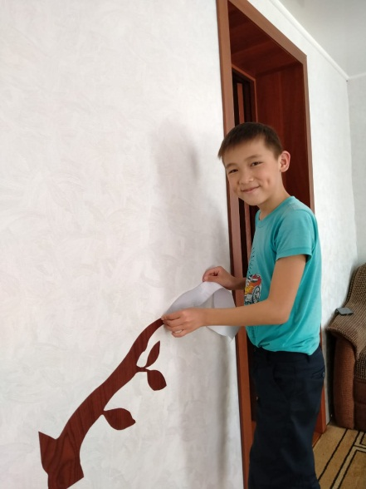
II.III. Создание древа семьи
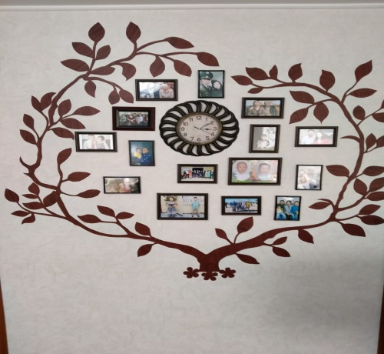
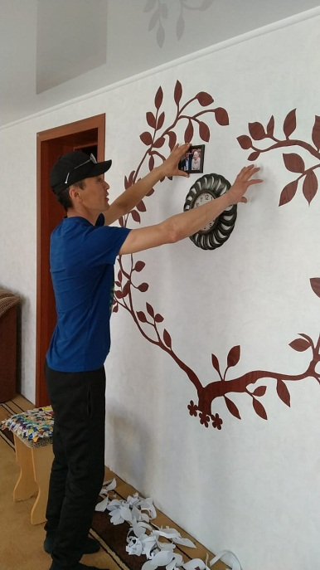

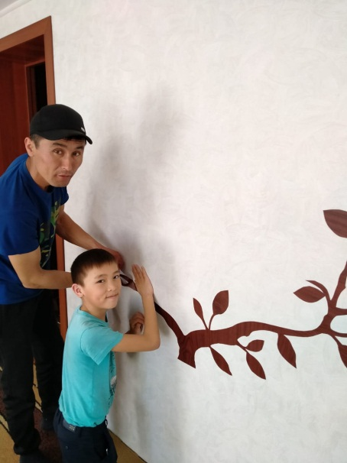

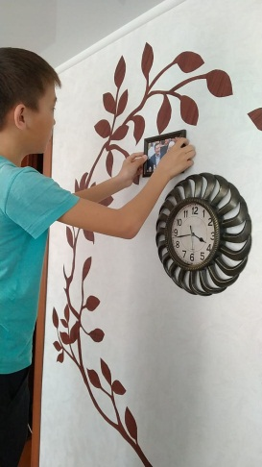
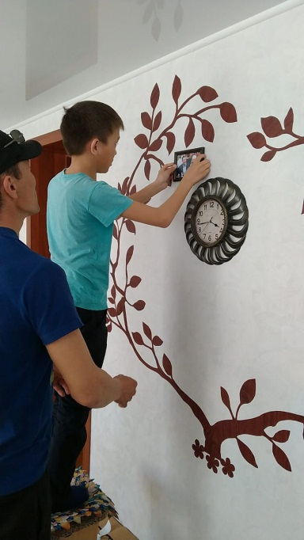

\
III. Заключение
Работая над данным проектом, я выполнил все поставленные мною задачи. Составил генеалогическое древо, изучил историю происхождение своего рода. Узнал, что в моей родословной присутствуют выдающиеся личности бии, батыры, Национальные герои Казахстана, акыны, композиторы. Исследовал путь прохождения моего прадеда по дорогам Великой Отечественной Войны, и как он помог приблизить победу и подарить нам мирное голубое небо.
Данная работа может иметь продолжение. Мне хотелось бы глубже исследовать своё генеалогическое древо. Сделать его ветви более разветвлёнными (указать более дальних родственников).
Я надеюсь, что составленная родословная моей семьи будет иметь продолжение. И мои дети будут помнить свои корни, имена своих прародителей, знать, что сделал каждый конкретный предок для своей семьи, для своей страны.
Семья – неотъемлемая ячейка общества, и невозможно уменьшить ее значение. Семья – один из самых древних социальных институтов. Она возникла намного раньше религии, государства, армии, образования, рынка. Ни одна нация, ни одно сколько-нибудь цивилизованное общество не обходились без семьи. Обозримое будущее общества также не мыслится без семьи. Для каждого человека семья – начало начал. Понятие счастья почти каждый человек связывает, прежде всего, с семьей – счастлив тот, кто счастлив у себя дома.
Я накопил определённый опыт в изучении истории нашей семьи. Эту работу я обязательно продолжу, так как у меня есть прапрадеды, о которых должен знать я и будущее поколение моей семьи. Надеюсь, что мои родные мне в дальнейшем обязательно помогут.
Много нового и интересного я узнал о своих предках, готовя этот материал, и моя гордость за них – это невидимая нить, которая называется «Связь поколений». В будущем эту гордость я обязательно передам своим детям, и они на моём примере будут передавать эти знания.
Выполняя данное исследование, я пришёл к выводу, что самое трудное и достойное на земле – прожить обыкновенным хорошим человеком, не знаменитым, не выдающимся, а тем, кто является надежной опорой для тех, кто живет рядом. Такими были и останутся для меня мой папа и моя мама, а для них – их родители. А для моих бабушек и дедушек, в свою очередь, их отцы и матери. Я убеждён, что не прервется нить, связывающая поколения нашей семьи, и в моих детях и внуках будет жить бесконечная любовь к родителям, к своим предкам.

IV. Список использованной литературы
- Еңсебаев Т. А., Қанжығалы шежiресi. — Павлодар: «ЭКО», 2004. — 492 б. Шаблон:ISBN с опечаткой;
- Кәмали Жұмабаев. Қанжығалы шежіресі. — Қостанай: «Шапақ», 2005. — 136 б.
- https://wiki2.org/ru/Канжыгалы

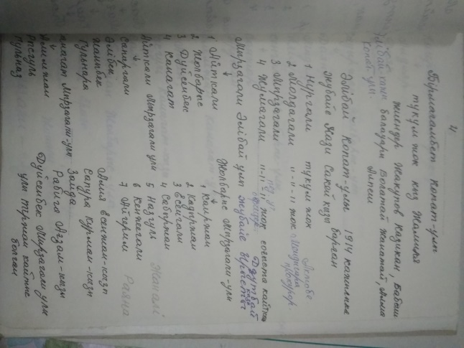
Приложение 1.
